第三章第二次作业

李昊宸 2017K8009929044

1.为下面的语言设计一个DFA或NFA

1）包含五个元音的所有小写字母串，且元音按顺序出现

8）所有由a和b组成且不含子串abb的串

答：

1）由上次作业知，该语言的正则表达式为consonant* a(a|consonant)* e(e|consonant)* i(i|consonant)* o(o|consonant)* u(u|consonant)*，此处方便简写用β代替consonant。

2）由上次作业知，该语言的正则表达式为b*(a+b?)*

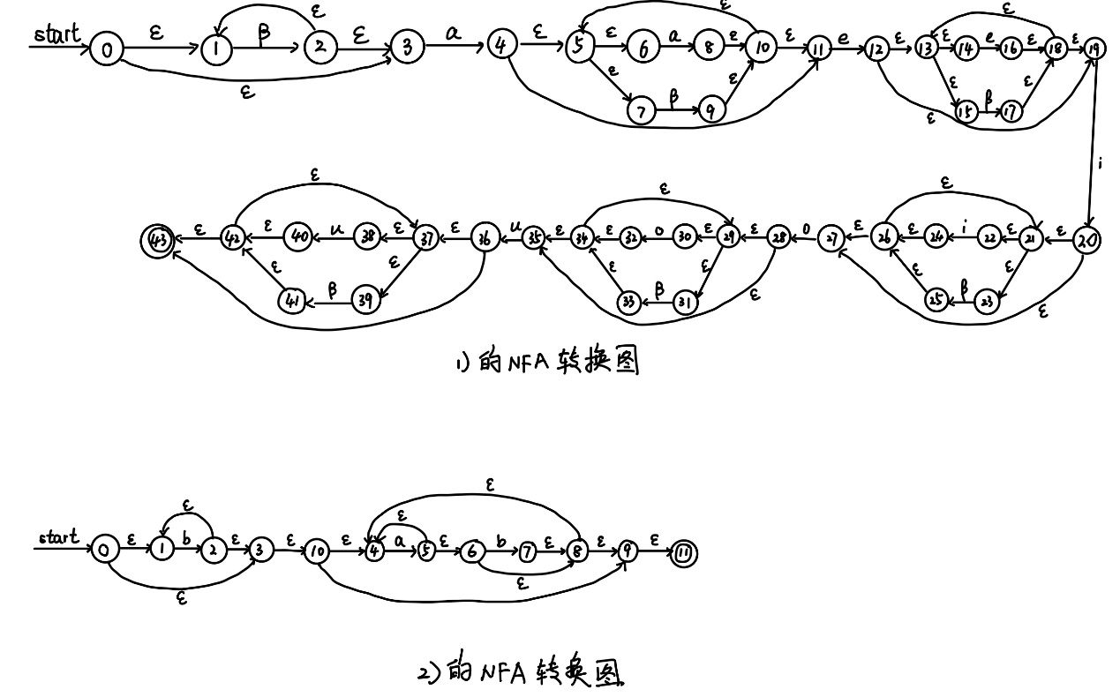

2.用算法3.22模拟图3-29中的NFA在处理aabb时的过程

答：

模拟NFA的算法，采用on_the_fly的构造方式

1. 初始状态0的闭包是{0}，读取的第一个字符是a
2. 进行move操作，到达的状态集合为{0，1}，闭包为{0，1}，读取下一个字符为a
3. 进行move操作，到达的状态集合为{0，1，2}，闭包为{0，1，2}，读取下一个字符为b
4. 进行move操作，到达的状态集合为{0，1，2，3}，闭包为{0，1，2，3}，读取下一个字符为b
5. 进行move操作，到达的状态集合为{0，1，2，3}，闭包为{0，1，2，3}，读取下一个字符为eof，循环退出
6. 状态集合与终止状态集合相交非空，返回 yes

3.使用算法3.23和3.20将下述正则表达式转换为DFA，并尝试化简该DFA

1）((ε|a)b*)*

2）(a|b)*abb(a|b)*

答：

1）

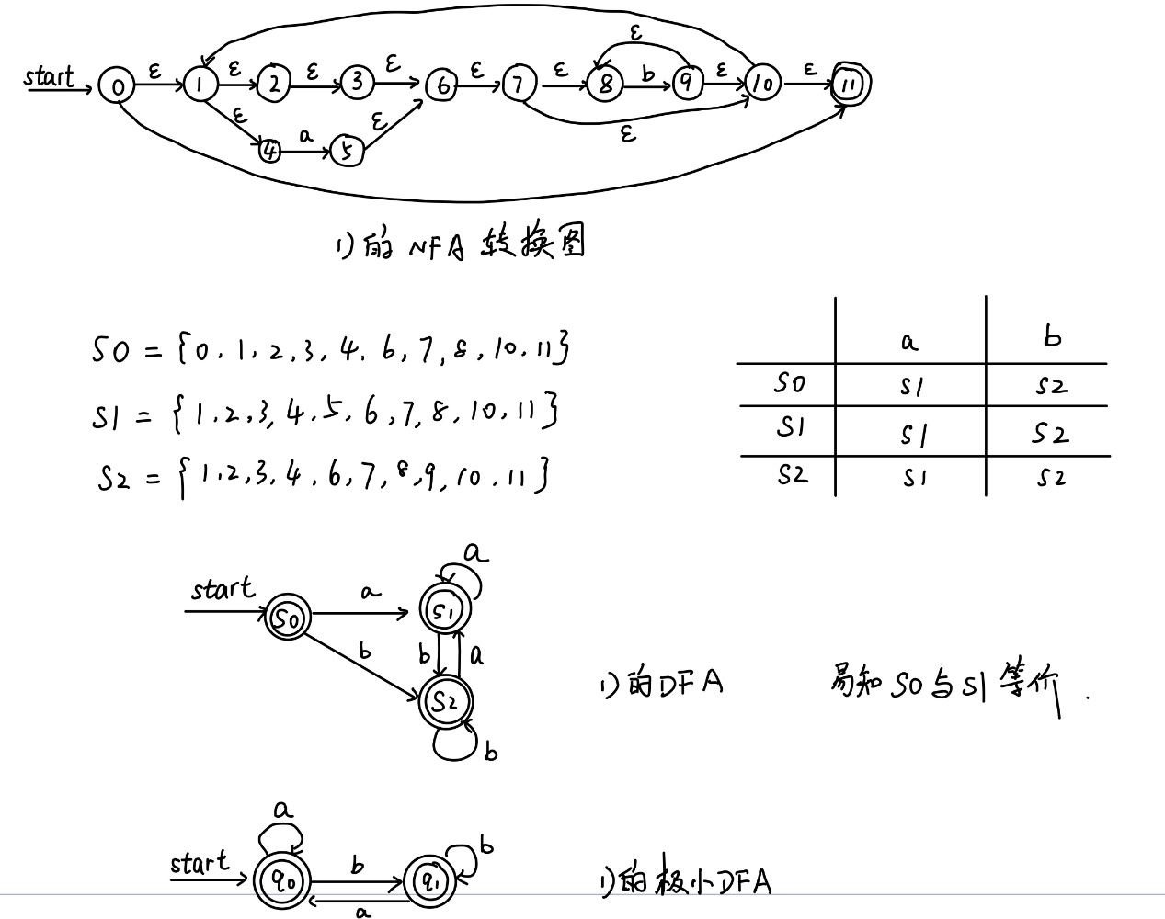

2）

